**Приклад виконання практичної роботи №6**

**Аналіз конструктивних елементів заданої деталі**

**1 АНАЛІЗ КОНСТРУКЦІЇ ДЕТАЛІ**

Первинний вал входить до механічної коробки передач автомобіля ВАЗ-2107 і служить для передачі крутного моменту між ланками коробки передач. Креслення деталі представлене на рис. 1

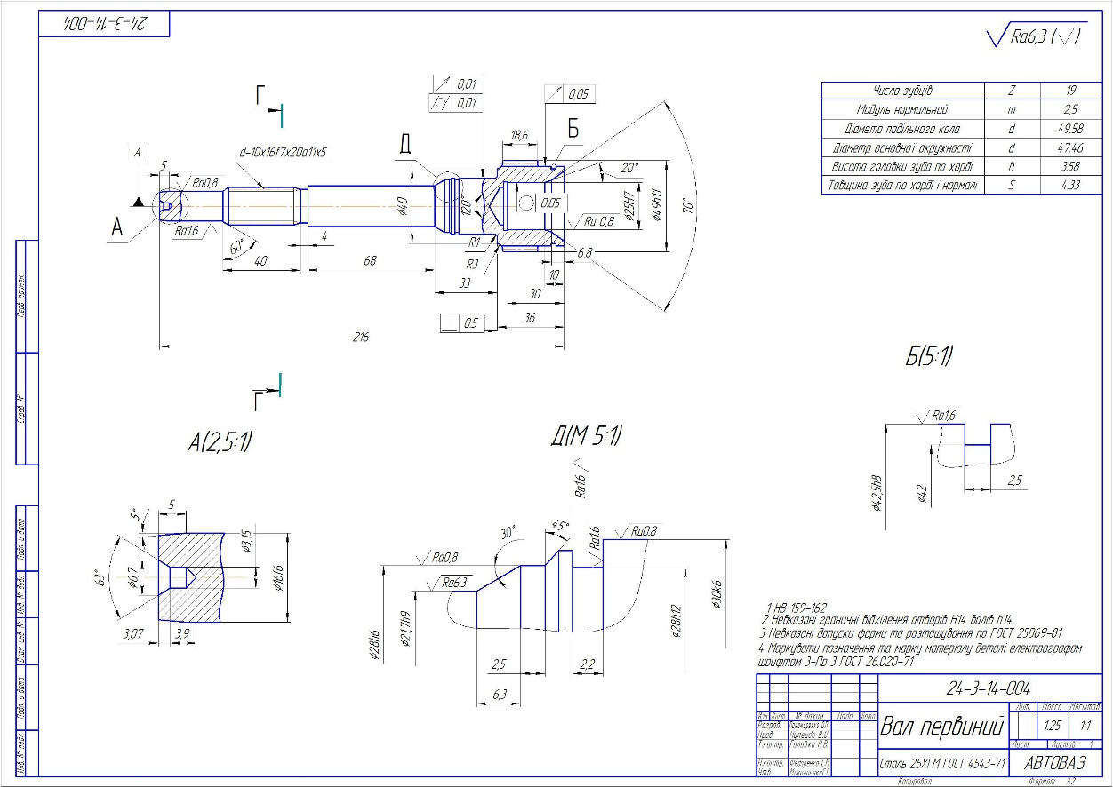

Рисунок 1 – Креслення валу первинного

Проаналізуємо поверхні деталі, рисунок 1.2

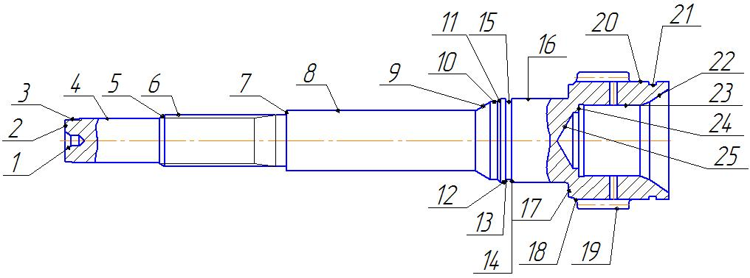

Рисунок 1.3 – Ескіз вала первинного

Провівши аналіз визначаємо наступні групи поверхонь:

Поверхня 23 - має розмір ) мм, допуск круглості 0,005мм. Шорсткість поверхні Ra=0,8 мкм. Поверхня 16 циліндрична ) мм, допуск радіального та торцевого биття 0,01мм, допуск циліндричності 0,01мм. Шорсткість поверхні Ra =0,8 мкм. Ці поверхні мають високу точність, так як на них встановлюють підшипники кочення.

Поверхня 8 – циліндрична мм, допуск циліндричності 0,05мм, з шорсткістю Ra=6.3мкм.

Поверхня 10 – циліндрична мм, шорсткість Ra=0,08мкм.

Поверхня 20 – циліндрична шорсткість поверхні Ra1.6 мкм. допуск радіального та торцевого биття 0,05 мм.

Поверхня – 23 циліндрична мм, шорсткість поверхні Ra=0,16мкм.

Поверхня 19 – зубчаста (виконавча) Ø49 мм, допуск перпендикулярності 0.05мм, шорсткість Ra=1.25мкм, має евольвентний профіль.

Поверхня 6 – шліцьова (виконавча) мм, шорсткість Ra=1.25 мкм.

Поверхні 1, 2, 3, 5, 6, 7, 18, 21 не контактують з іншими поверхнями деталей під час експлуатації, тому їх точність відповідає 13...14 квалітетами з параметром шорсткості Ra= 6,3мкм.

Такім чином на основі аналізу конструкції виробу та вузла, можемо зробити висновок, що МКП працює в навколишньому середовищі з агресивним впливом. Для нормальної роботи МКП, необхідно забезпечити щільність і герметичність складальних стиків за рахунок відповідної точності форми і розташування поверхонь та якості поверхонь (відповідної шорсткості) складальних одиниць.

**2 АНАЛІЗ ТЕХНІЧНИХ ВИМОГ НА ВИГОТОВЛЕННЯ ДЕТАЛІ**

Вал первинний МКП сприймає високі динамічні навантаження тому він повинен [мати](http://ua-referat.com/%D0%9C%D0%B0%D1%82%D0%B8) високу міцність. При цьому зубчасті й шліцові вінці сприймають високі контактні навантаження, тому вони повинні мати досить високу твердість. Такім вимогам відповідає сталь - 20ХГНМ ГОСТ 4543-71, що піддається в процесі виготовлення деталі гартуванню з подальшим високим відпусканням, а також цементації.  Основною технологічною властивістю сталі є її висока зносостійкість. Хімічний склад та механічні властивості сталі 20ХГНМ наведені у таблицях 2.1 та 2.2.

Таблиця 2.1 - Хімічний склад сталі 20ХГНМ ГОСТ 4543-71

|  |  |  |  |  |  |  |  |
| --- | --- | --- | --- | --- | --- | --- | --- |
| C | Si | Mn | Ni | S | P | Cr | Mo |
| 0.18 - 0.23 | 0.17 - 0.37 | 0.7 - 1.1 | 0.4 - 0.7 | до   0.035 | до   0.035 | 0.4 - 0.7 | 0.15 - 0.25 |

Таблиця 2.2 - Механічні властивості при Т=20oС матеріла 20ХГНМ

|  |  |  |  |  |  |  |
| --- | --- | --- | --- | --- | --- | --- |
| Сортамент | σв | σT | a5 | δ | KCU | Термообробка |
| - | МПа | МПа | % | % | кДж / м2 | - |
| ГОСТ  4543-71 | 1180-1570 | 930 | 7 | - | 590 | Гартувати 860oC, масло, відпуск 150 - 180oC, |

Аналізуючи матеріал деталі, необхідно відзначити , що сталь 20ХГНМ має гарну оброблюваність всіма видами лезового інструменту. Застосування більш дешевого матеріалу не доцільно, тому що це неминуче призведе до зниження механічних і фізичних властивостей матеріалу, а отже буде більша ймовірність деформації робочих поверхонь деталі, утворення тріщин та руйнування деталі.

Основні вимоги, пропоновані конструктором до деталі, полягають у наступному:

1) Радіальне биття поверхні та мм обумовлене

конструктором не більше 0,01 та 0,05 мм щодо бази А (вісь центрів).

Виконання даних допусків дозволить точно з базувати підшипники кочення чим буде досягнуте точне розміщення валу в корпусі. Недотримання вимоги призведе до перекосу та відповідно заїдання валу, збільшення навантаження на підшипникові вузли з послідуючим розбиття підшипників;

2) Допуск циліндричності не повинен перевищувати 0,01 мм. Даною вимогою забезпечується точність поверхні.

3) Допуск паралельності до поверхні не повинен перевищувати 0,5 мм. Даний допуск забезпечує точне базування деталі в вузлі.

Вимоги щодо форми та взаємного розташування поверхонь досить жорсткі, і повністю обґрунтовані, так як поверхні,на які вони призначаються, виступають в ролі основних та допоміжних конструкторських баз, і від досягнення цих вимог буде залежати робота МКП в цілому. Недотримання даних вимог призведуть до перекосу вісі обертання валу, відповідно будуть збільшені навантаження на підшипникові вузли обох агрегатів (коробки та двигуна) з можливим виходом з робочого стану як одного так і іншого.

Аналіз технічних вимоги пред'являються конструктором до деталі «первинний вал»:

1) Твердість контролювати в заготовці 159…162 НВ. Так як деталь працює під дією динамічних навантаженнях, передає крутний момент сприймає вібрації та ривки при пуску агрегату то механічні властивості повинні задовольняти вимогам її функціонального використання, тому одержання твердості матеріалу дозволить мати відповідні механічні показники деталі, та відповідно надійну роботу деталі в вузлі;

2) Незазначені граничні відхилення розмірів Н14 , h14 , ± IТ14 / 2 . Поверхні, на яких не стоять вимоги точної обробки , повинні оброблятися з квалітетом точності отвору Н14, вали h14 ( зовнішні циліндричні поверхні), лінійні розміри - ± IT14/2. Ці поверхні не є відповідальними і служать для конфігурації деталі.

4) Невказані допуски форми та розташування по ГОСТ 25069-81. Так як на креслені вказані допуски для найбільш точних поверхонь, то на решту поверхонь допуски форми і розташування призначаються згідно ГОСТ 25069-81, цим значно спрощується креслення.

5) Маркувати позначення та марку матеріалу деталі електографом шрифт 3-Пр3 ГОСТ 26.020-71

Таким чином, робота превинного валу здійснюється в динамічних умовах, відповідальне призначення деталі обумовлює жорсткі вимоги, що поставлені конструктором для забезпечення безвідмовної роботи виробу в цілому.